PAUTA INVESTIGACIÓN EXPERIMENTAL: GRAFICANDO EL COMPORTAMIENTO DE UN GAS
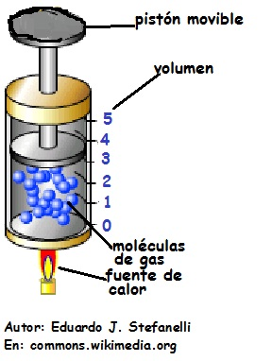
El siguiente experimento se realizó usando un gas desconocido: Se aumentó la temperatura y se midió su volumen manteniendo una presión constante.

Hipótesis y variables:

Formule una hipótesis sobre lo que sucederá. Respalde su predicción con sus conocimientos sobre las leyes de los gases. Respuesta abierta

Variable independiente (¿qué se modificó?): Temperatura
Variable dependiente (¿qué se midió?): Volumen
Variable constante (¿qué se mantuvo igual?): Presión

Resultados y análisis de datos
Efecto de la temperatura en el volumen de un gas

La siguiente tabla muestra los resultados de este experimento

Temperatura °K | Volumen (mL)
200 | 200
250 | 250
300 | 300
350 | 350
400 | 400
450 | 450
- Construya un gráfico de líneas con la variable independiente en el eje x y la dependiente en el eje y.
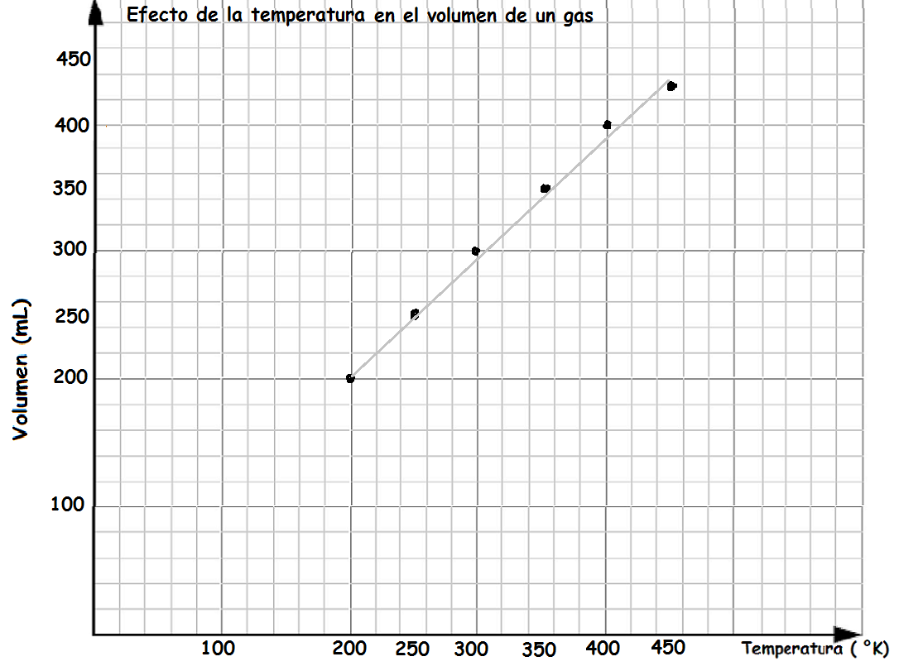

- ¿Cómo describiría lo que se observa en el gráfico?
Se observa que conforme aumenta la temperatura aumenta el volumen. La línea que se forma en el gráfico es una línea recta.
- Prediga, en función del gráfico, la temperatura que debería haber en el recipiente para que su volumen fuese 600 mL
Según el gráfico, la temperatura debería ser 600°K.
- Revise su hipótesis inicial y formule una conclusión para este experimento.
Respuesta abierta, depende de la hipótesis planteada.

Elaborado por: Ministerio de Educación

